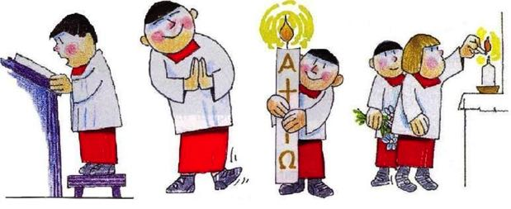

WIR STARTEN !!!

Herzliche Einladung für die KINDER, JUGENDLICHEN: MÄDCHEN, BUBEN

zum MINISTRIEREN!!!

Arnoldstein, Pöckau, Lind, Seltschach

Unser ERSTES TREFFEN:
4. OKTOBER 2020, um 10.00 Uhr,
in Arnoldtsein, in der Pfarrkirche.

ALLE sind herzlich willkommen!!!
Wir freuen uns auf EUER Kommen und mit Euch die Hl. Messe mitzufeiern!

Pfarrer Theodor & Pfarrteam

„Dient dem HERRN mit Freude! Kommt vor sein Angesicht mit Jubel!“ (Psalm 100)

